Федеральное государственное автономное

образовательное учреждение

Высшего образования

«СИБИРСКИЙ ФЕДЕРАЛЬНЫЙ УНИВЕРСИТЕТ»

|  |
| --- |
| Институт космических и информационных технологий |
| институт |
| Информатика |
| кафедра |

**ОТЧЕТ О ПРАКТИЧЕСКОЙ РАБОТЕ**

|  |
| --- |
| Манипулирование DOM-деревом |
| тема |

|  |  |  |  |  |  |
| --- | --- | --- | --- | --- | --- |
| Преподаватель | |  |  |  | А.К. Погребников |
|  | |  | подпись, дата |  | инициалы, фамилия |
| Студент | КИ21-17/2Б, 032156940 |  |  |  | Н. А. Самарин |
|  | номер группы, зачётной книжки |  | подпись, дата |  | инициалы, фамилия |

Красноярск 2023

**СОДЕРЖАНИЕ**

1 Манипулирование DOM-деревом................................................................... 3

2 Ход работы........................................................................................................ 3

**1 Манипулирование DOM-деревом**

Реализуйте динамическое изменение дерева узлов вашей странички.  
Изменение должно инициироваться событиями. Для регистрации событий  
используйте метод addEventListener, для выборки элементов привязки  
используйте различные способы.

**2 Ход работы**

После изучения теории по работе с DOM-деревом задания были  
выполнены. Результат работы представлен на рисунках ниже.

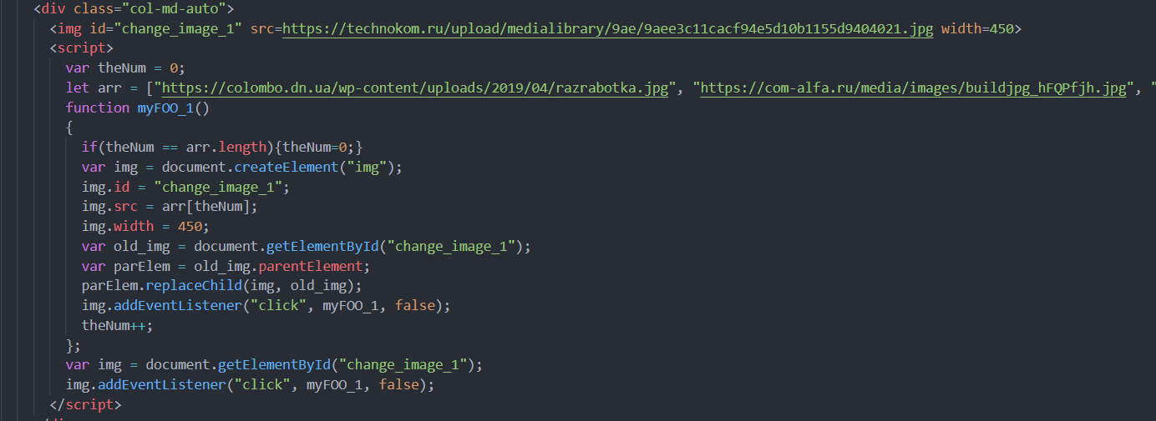

Рисунок 1 – Выполнение задания часть 1

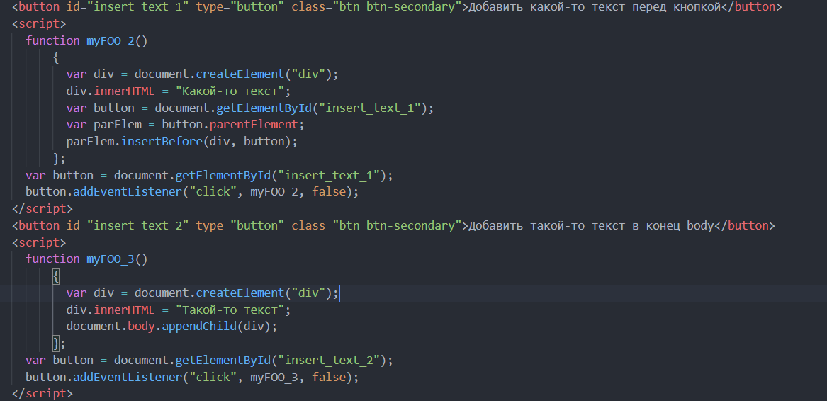

Рисунок 2 – Выполнение задания часть 2